VINOS
Con el enunciado viños.xml, muestra los valores en una tabla

1. Muestra el primer valor
Muestra el nombre y el precio del primer vino.

Pista. Value-of

<?xml version="1.0" encoding="UTF-8"?>
<xsl:stylesheet version="1.0"
xmlns:xsl="http://www.w3.org/1999/XSL/Transform">
<xsl:template match="/">
<html>
<body>
<h2>Viños</h2>
<table border="1">
<tr bgcolor="#9acd32">
<th>Nome</th>
<th>Prezo</th>
</tr>
<tr>
<td><xsl:value-of select="viños/viño/nome"/></td>
<td><xsl:value-of select="viños/viño/prezo"/></td>
</tr>
</table>
</body>
</html>
</xsl:template>
</xsl:stylesheet>

2. Muestra todos los valores
Muestra para todos los vinos el nombre y el precio.

Pista. For-each

<?xml version="1.0" encoding="UTF-8"?>
<xsl:stylesheet version="1.0"
xmlns:xsl="http://www.w3.org/1999/XSL/Transform">
<xsl:template match="/">
<html>
<body>
<h2>Viños</h2>
<table border="1">
<tr>
<th>Nombre</th>
<th>Precio</th>
</tr>
<xsl:for-each select="/viños/viño">
<tr>
<td><xsl:value-of select="nome"/></td>
<td><xsl:value-of select="prezo"/> €</td>
</tr>
</xsl:for-each>
</table>
</body>
</html>
</xsl:template>
</xsl:stylesheet>

3. Ordena los valores.
Ordena los vinos de más caro a más barato.

Pista. sort

<?xml version="1.0" encoding="UTF-8"?>
<xsl:stylesheet version="1.0"
xmlns:xsl="http://www.w3.org/1999/XSL/Transform">
<xsl:template match="/">
<html>
<body>
<h2>Viños</h2>
<table border="1">
<tr>
<th>Nombre</th>
<th>Precio</th>
</tr>
<xsl:for-each select="/viños/viño">
<xsl:sort select="prezo" data-type="number" order="descending"/>
<tr>
<td><xsl:value-of select="nome"/></td>
<td><xsl:value-of select="prezo"/> €</td>
</tr>
</xsl:for-each>
</table>
</body>
</html>
</xsl:template>
</xsl:stylesheet>

a) ¿qué pasa si no ponemos el data type?

c) ¿cuál es el orden por defecto?

c) ¿para qué sirve case-order?
a) Si no se especifica el tipo de datos (data-type), el orden por defecto es alfabético para cadenas y numérico para números.
b) El orden por defecto es ascendente.
c) case-order se utiliza para especificar si la ordenación es sensible a mayúsculas y minúsculas.

4. Filtra para los que cumplen una condición.
Muestra los vinos más caros de 9 €.

Pista. If

<?xml version="1.0" encoding="UTF-8"?>
<xsl:stylesheet version="1.0"
xmlns:xsl="http://www.w3.org/1999/XSL/Transform">
<xsl:template match="/">
<html>
<body>
<h2>Viños</h2>
<table border="1">
<tr>
<th>Nombre</th>
<th>Precio</th>
</tr>
<xsl:for-each select="/viños/viño[prezo > 9]">
<tr>
<td><xsl:value-of select="nome"/></td>
<td><xsl:value-of select="prezo"/> €</td>
</tr>
</xsl:for-each>
</table>
</body>
</html>
</xsl:template>
</xsl:stylesheet>

5. Filtra para múltiples condiciones.
Muestra en verde los vinos más baratos de 10€; en rojo los más caros de 30€. El resto sin destacar.

Pista. Choose

<?xml version="1.0" encoding="UTF-8"?>
<xsl:stylesheet version="1.0"
xmlns:xsl="http://www.w3.org/1999/XSL/Transform">
<xsl:template match="/">
<html>
<body>
<h2>Viños</h2>
<table border="1">
<tr>
<th>Nombre</th>
<th>Precio</th>
</tr>
<xsl:for-each select="/viños/viño">
<xsl:choose>
<xsl:when test="prezo &lt;= 10">
<tr style="color:green">
<td><xsl:value-of select="nome"/></td>
<td><xsl:value-of select="prezo"/> €</td>
</tr>
</xsl:when>
<xsl:when test="prezo &gt;= 30">
<tr style="color:red">
<td><xsl:value-of select="nome"/></td>
<td><xsl:value-of select="prezo"/> €</td>
</tr>
</xsl:when>
<xsl:otherwise>
<tr>
<td><xsl:value-of select="nome"/></td>
<td><xsl:value-of select="prezo"/> €</td>
</tr>
</xsl:otherwise>
</xsl:choose>
</xsl:for-each>
</table>
</body>
</html>
</xsl:template>
</xsl:stylesheet>

6. Con plantillas
Muestra los vinos así:

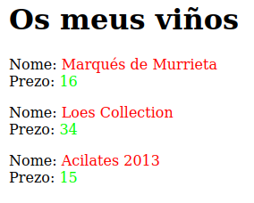

Para ello selecciona un conjunto de nodos del documento de entrada e instruye al procesador para aplicar las plantillas indicadas. Pista. apply-templates

<?xml version="1.0" encoding="UTF-8"?>
<xsl:stylesheet version="1.0" xmlns:xsl="http://www.w3.org/1999/XSL/Transform">

<xsl:template match="/">
<html>
<head>
<style>
h2 {
font-size: 24px; /* Tamaño de la fuente */
font-weight: bold; /* Negrita */
}
.nombre-vino {
color: red; /* Color del nombre del vino en rojo */
}
.precio-vino {
color: green; /* Color del precio en verde */
}
</style>
</head>
<body>
<h2>Os Meus Viños</h2>
<xsl:apply-templates select="/viños/viño"/>
</body>
</html>
</xsl:template>

<!-- Plantilla para el elemento viño -->
<xsl:template match="viño">
<div>
<p class="nombre-vino"><xsl:value-of select="nome"/></p>
<p class="precio-vino"><xsl:value-of select="prezo"/> €</p>
</div>
</xsl:template>

</xsl:stylesheet>

CICLOS

7. Diferentes transofrmaciones XML a HTML
Con ciclos.xml, transforma para mostrarlo.
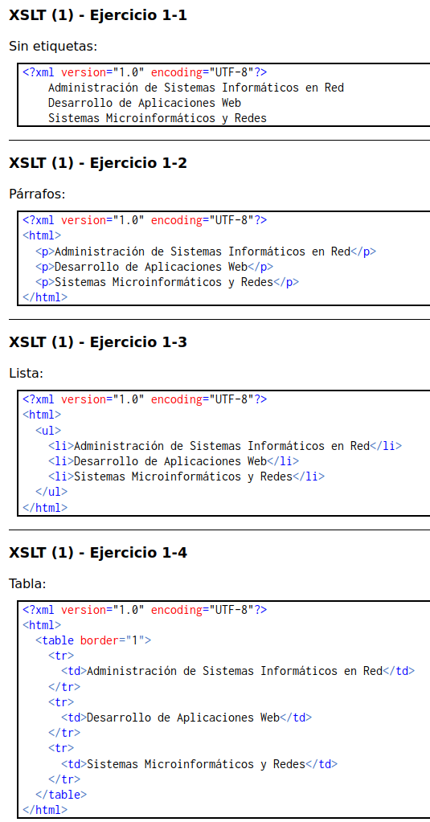

7.1 Sin etiquetas

<?xml version="1.0" encoding="UTF-8"?>
<xsl:stylesheet version="1.0" xmlns:xsl="http://www.w3.org/1999/XSL/Transform">

<xsl:template match="/">
<html>
<body>
<h2>Ciclos</h2>
<xsl:apply-templates select="/ies/ciclos/ciclo"/>
</body>
</html>
</xsl:template>

<xsl:template match="ciclo">
<xsl:value-of select="nombre"/>
<xsl:text>, </xsl:text>
</xsl:template>

</xsl:stylesheet>

7.2 Con párrafos

<?xml version="1.0" encoding="UTF-8"?>
<xsl:stylesheet version="1.0" xmlns:xsl="http://www.w3.org/1999/XSL/Transform">

<xsl:template match="/">
<html>
<body>
<h2>Ciclos</h2>
<xsl:apply-templates select="/ies/ciclos/ciclo"/>
</body>
</html>
</xsl:template>

<xsl:template match="ciclo">
<p><xsl:value-of select="nombre"/></p>
</xsl:template>

</xsl:stylesheet>

7.3 Con lista

<?xml version="1.0" encoding="UTF-8"?>
<xsl:stylesheet version="1.0" xmlns:xsl="http://www.w3.org/1999/XSL/Transform">

<xsl:template match="/">
<html>
<body>
<h2>Ciclos</h2>
<ul>
<xsl:apply-templates select="/ies/ciclos/ciclo"/>
</ul>
</body>
</html>
</xsl:template>

<xsl:template match="ciclo">
<li><xsl:value-of select="nombre"/></li>
</xsl:template>

</xsl:stylesheet>

7.4 Con tabla

<?xml version="1.0" encoding="UTF-8"?>
<xsl:stylesheet version="1.0" xmlns:xsl="http://www.w3.org/1999/XSL/Transform">

<xsl:template match="/">
<html>
<body>
<h2>Ciclos</h2>
<table border="1">
<tr>
<th>Nombre</th>
<th>Grado</th>
<th>Año del Título</th>
</tr>
<xsl:apply-templates select="/ies/ciclos/ciclo"/>
</table>
</body>
</html>
</xsl:template>

<xsl:template match="ciclo">
<tr>
<td><xsl:value-of select="nombre"/></td>
<td><xsl:value-of select="grado"/></td>
<td><xsl:value-of select="decretoTitulo/@año"/></td>
</tr>
</xsl:template>

</xsl:stylesheet>

